

R0939 - Relatório de Leituras e Anormalidades Informadas
O objetivo dessa funcionalidade é gerar o relatório de leituras e anormalidades informadas com base nos parâmetros descritos. A funcionalidade pode ser acessada via Menu de Sistema, através do caminho: GSAN > Relatório > Faturamento > R0939 - Relatório de Leituras e Anormalidades Informadas.
Feito isso, o sistema visualiza a tela a seguir:

Observação
Informamos que os dados exibidos nas telas a seguir são fictícios, e não retratam informações de clientes.
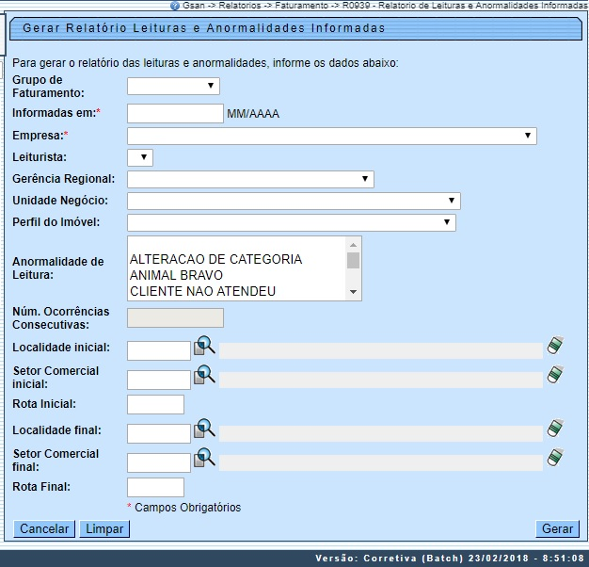

Na tela acima, preencha os campos necessários para a geração do relatório: Informadas em, com a data da leitura, no formato MM/AAAA e Empresa. Ao selecionar o campo Empresa, o sistema carrega o campo Leiturista para seleção do leiturista responsável pela leitura. Para orientações sobre o correto preenchimento dos demais campos clique aqui. Depois disso, clique em para que o sistema gere o relatório conforme os modelos abaixo:
Atenção: A anormalidade será omitida do R0939 - Relatório de Leituras e Anormalidades Informadas, mas permanece no Smartphone para ser utilizado pelo leiturista em campo nos seguintes casos:
- No código 30 (Hidrômetro parado);
- No código 38 ( Hidrômetro parado sem consumo);
- No código 5 (Hidrômetro sem Lacre);
- No código 23 (Vazamento Antes do Hidrômetro);
- No código 24 (Vazamento Após o Hidrômetro); e
- No código 25 (Vazamento no Hidrômetro).

Modelo R0939 - Relatório de Leituras e Anormalidades Informadas
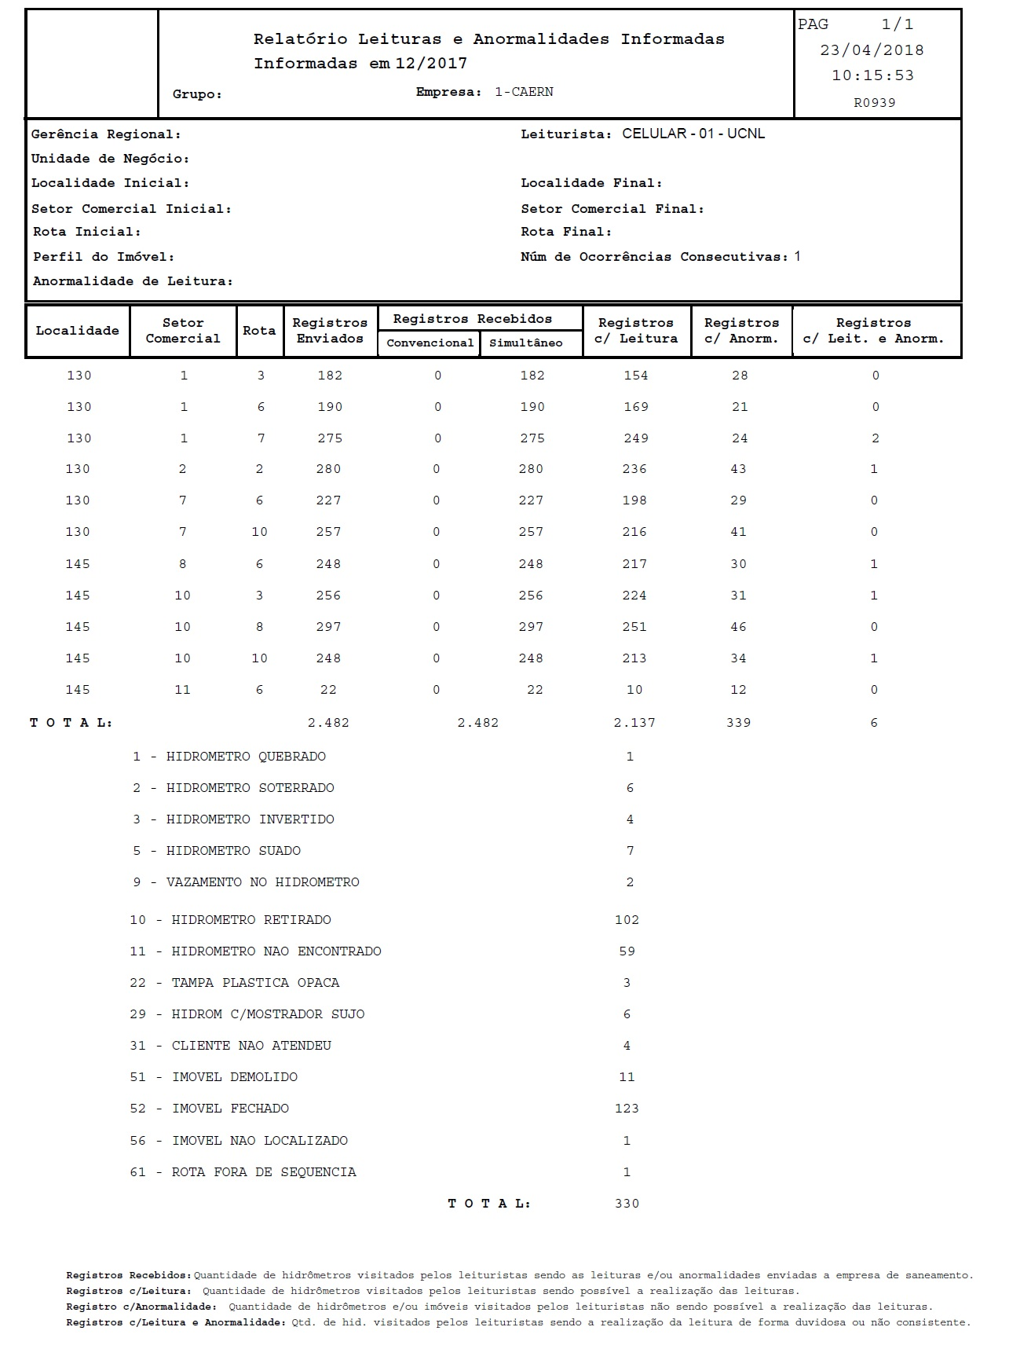

Preenchimento dos Campos
Campo | Preenchimento dos Campos
Grupo de Faturamento | Selecione o grupo de faturamento entre as opções disponibilizadas pelo sistema.
Informadas em: | Campo obrigatório. Informe a data no formato MM/AAAA (mês, ano).
Empresa | Selecione, entre as opções disponibilizadas pelo sistema, a empresa para a qual deseja coletar os dados de anormalidades.
Leiturista | Selecione, entre as opções disponibilizadas pelo sistema, o leiturista para o qual deseja os dados de anormalidades.
Gerência Regional | Selecione, entre as opções disponibilizadas pelo sistema, a gerência regional para a qual deseja os dados de anormalidades.
Unidade de Negócio | Selecione, entre as opções disponibilizadas pelo sistema, a unidade de negócio para a qual deseja os dados de anormalidades.
Perfil do Imóvel | Selecione o perfil do imóvel entre as opções disponibilizadas pelo sistema.
Anormalidade de Leitura | Selecione uma ou mais anormalidades para a(s) qual(is) deseja os dados de anormalidades. Para selecionar uma das opções clique sobre o item desejado. Para selecionar mais de uma opção, mantenha a tecla Ctrl pressionada e clique sobre as demais opções desejadas.
Num.Ocorrências Consecutivas | Informe o número de ocorrência que a anormalidade aconteceu para o imóvel.
Localidade Inicial | Informe o código da localidade inicial do imóvel com até três dígitos ou clique em para selecionar a localidade desejada AQUI. O nome da localidade será exibido ao lado do campo. Para apagar o conteúdo do campo, clique em ao lado do campo de exibição.
Localidade Final | Informe o código da localidade final do imóvel com até três dígitos ou clique em para selecionar a localidade desejada AQUI. O nome da localidade será exibido ao lado do campo. Para apagar o conteúdo do campo, clique em ao lado do campo de exibição.
Setor Comercial Inicial | Informe o código do setor comercial inicial do imóvel com até três dígitos ou clique em link Pesquisar Setor Comercial, para selecionar o setor desejado. O nome do setor será exibido ao lado do campo. Para apagar o conteúdo do campo, clique em ao lado do campo de exibição.
Setor Comercial Final | Informe o código do setor comercial final do imóvel com até três dígitos ou clique em link Pesquisar Setor Comercial, para selecionar o setor desejado. O nome do setor será exibido ao lado do campo. Para apagar o conteúdo do campo, clique em ao lado do campo de exibição.
Rota Inicial | Informe a rota inicial válida. O campo deve ser numérico. Para preenchê-lo, é necessário antes ter informado o Setor Comercial Inicial.
Rota Final | Informe a rota final válida. O campo deve ser numérico. Para preenchê-lo, é necessário antes ter informado o Setor Comercial Final.
Selecionar apenas as anormalidades que impactam no faturamento | Campo visualizado conforme parametrização. Marque Sim para selecionar apenas as anormalidades que causam impactos no faturamento. Caso contrário, marque Não.

Funcionalidade dos Botões
Botão | Descrição da Funcionalidade
 | Ao clicar neste botão, o sistema realiza uma consulta do campo desejado na base de dados do sistema.
 | Ao clicar neste botão, o sistema apaga o conteúdo do campo em exibição.
 | Ao clicar neste botão, o sistema limpa o conteúdo de todos os campos da tela.
 | Ao clicar neste botão, o sistema cancela a operação e retorna à tela principal.
 | Ao clicar neste botão, o sistema comanda a geração do relatório com base nos parâmetros fornecidos.

Referências
Relatório de Leituras e Anormalidades Informadas

Termos Principais
Relatórios
Clique aqui para retornar ao Menu Principal do GSAN

